系统划分为三个核心终端：司机端、监管端、货主端（沥青公司/物流调度方）。​货主端
​运单发布中心
沥青参数配置（PG分级、粘度系数）
清洁罐车智能匹配（对接车辆历史数据）
电子合同签署（数字证书加密）

​供应链看板
实时运单状态分布图（运输中/待清洗/异常）
罐车清洁合规率排名
污染事故成本分析

​司机端
任务流
刷脸接单（活体检测防作弊）
卸货后强制定位拍照（水印叠加GPS）

​混合预警系统
下单货物类型预提示（如：“下次运输植物油需清洗”）
环保积分激励（清洗认证后+5分）

​监管端
​企业合规驾驶舱
动态安全评分模型（公式：100-未清洗次数×5）
跨区域污染事件追踪

​联合执法工具包
一键生成执法证据包（自动打包：GPS路径+清洗图片+运单日志）

以下为示意图：

司机端
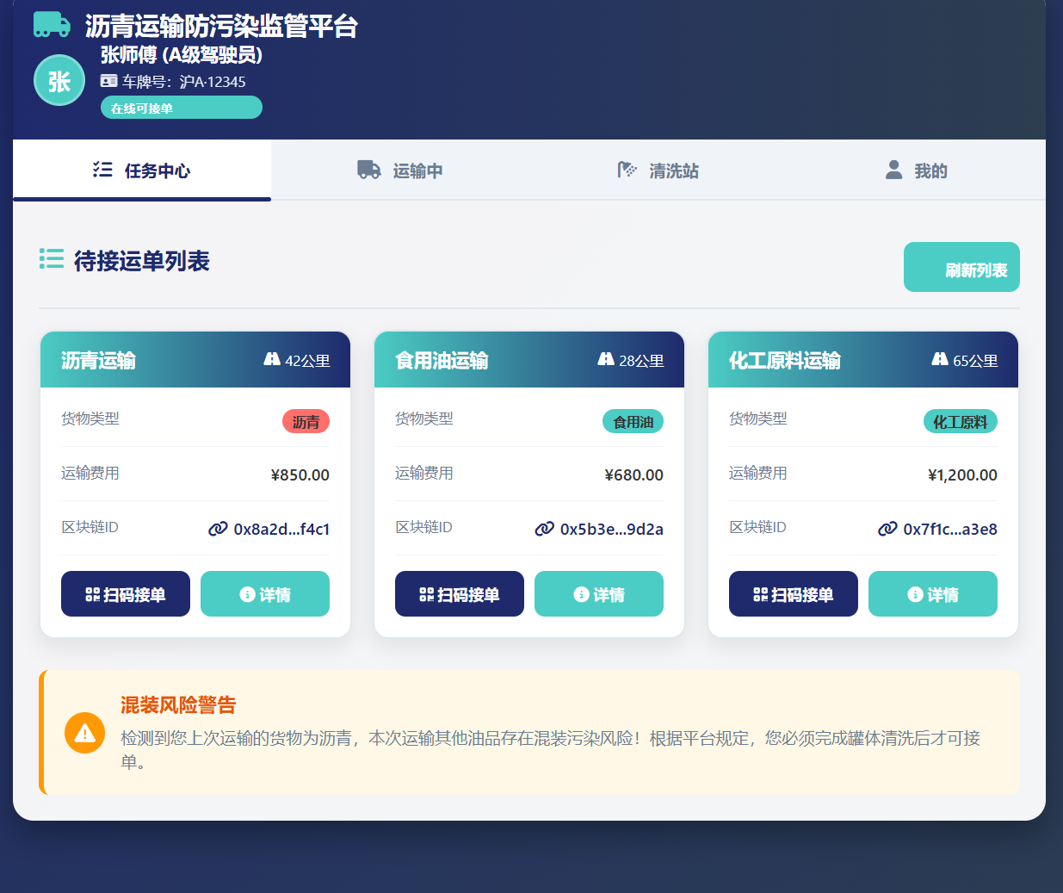

运单提供端
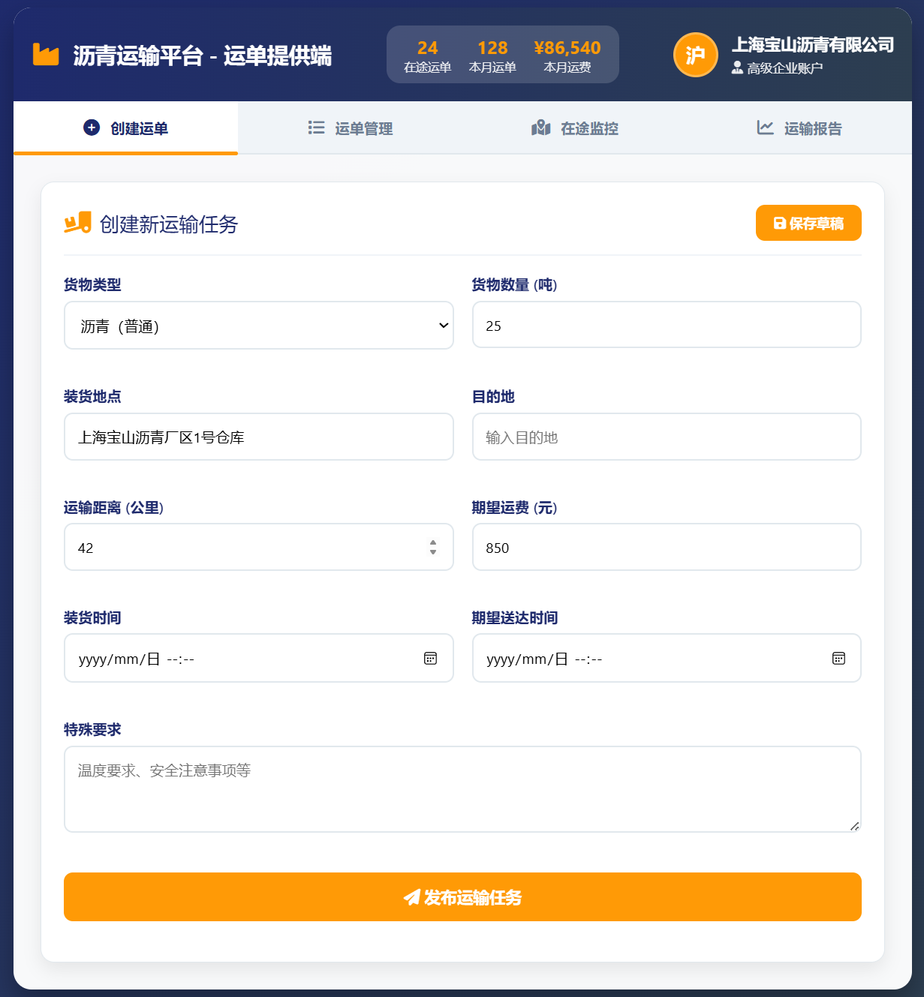

监管端
